Опросный лист
на расчет двухступенчатой последовательной схемы ГВС

Название фирмы / ИНН
Город
Объект
Телефон / Email
Контактное лицо

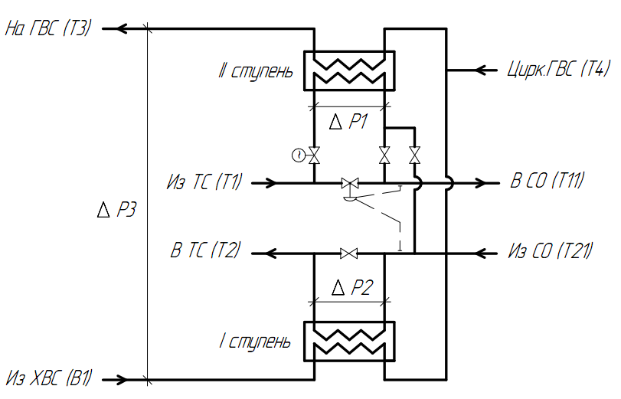 | ∆Р1 = ________ кгс/см²  ∆Р2 = ________ кгс/см²  ∆Р3 = ________ кгс/см²
∆Р1 – максимальные допускаемые потери напора в ПТО II ступени по греющей стороне
∆Р2 – максимальные допускаемые потери напора в ПТО I ступени по греющей стороне
∆Р3 – максимальные допускаемые потери напора суммарно в ПТО II и I ступени по нагреваемой стороне

Тепловая нагрузка системы ГВС | Гкал/ч
Расход воды ГВС | т/ч
Тепловая нагрузка системы отопления | Гкал/ч

 |  | Зима | Лето  (значения t в точке излома  температурного графика)
Температура подающей теплосетевой воды (Т1) | °С
Температура обратной теплосетевой воды (Т2) | °С

Температура холодной воды (В1) | °С
Температура нагретой воды ГВС (Т3) | °С
Температура воды в подаче системы отопления (Т11) | °С
Температура воды в обратке системы отопления (Т21) | °С
Расчетная температура | °С
Расчетное давление | кгс/см²

Тип теплообменников: Моноблок два ПТО раздельно

Примечание _____________________________________________________________________

Утверждаю: _________________ ___________________________________

